Приложение № 3
Схема 4
Схема размещения мест (площадок) накопления ТКО
на территории МО Волосовское городское поселение
(юридических и физических лиц, индивидуальных предпринимателей)
г. Волосово, в районе ВИЗа на (на территории производственной базы)
ИП Груздев Владимир Григорьевич»
(59.44136 29.50015)

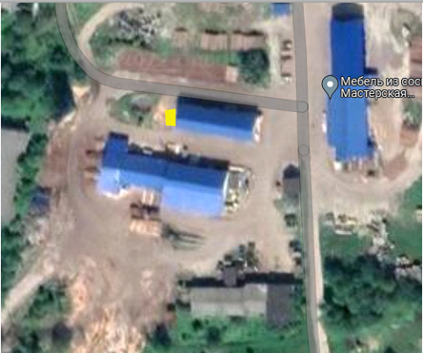

- испрашиваемый земельный участок

